**CoffeeShops.com**

**Giriş**

CoffeeShops.com bir dükkanın yöneticisine, garsonuna ve mutfak personeline yönelik tasarlanmıştır.

Sitede kullanıcı kaydı ve girişi yapılmaktadır, masa ekleyip, çıkartma, güncelleme yapılmaktadır, masalara sipariş verilip takibi yapılmaktadır, masaya verilen sipariş mutfağa düşmektedir ve mutfak personeli siparişi hazırladığında servis personeline onay verebilmektedir.

Sitenin yapımında kullandığım teknolojiler

**Back-End:**

**-API(*Application Programming Interface*).**

-API de kullandığım paketler:

. nuget\packages\mapster\7.3.0\

. microsoft.aspnetcore.mvc.newtonsoftjson\5.0.15\

. microsoft.entityframeworkcore.design\5.0.15\

. swashbuckle.aspnetcore\5.6.3\

**-Class Library(Service , Data(Repository) )**

-Service katmanında kullandığım paketler:

. nuget\packages\mapster\7.3.0\

. microsoft.entityframeworkcore\5.0.15\

. microsoft.entityframeworkcore.sqlserver\5.0.15\

-Data(Repository) katmanında kullandığım paketler:

. microsoft.entityframeworkcore\5.0.15\

. microsoft.entityframeworkcore.sqlserver\5.0.15\

**Front-End:**

**-**html

-css(bootsrap paketini kullandım)

-javascript(jquery paketini kullandım)

**Sitenin Tanıtımı:**

**Kayıt Ol Sayfası:**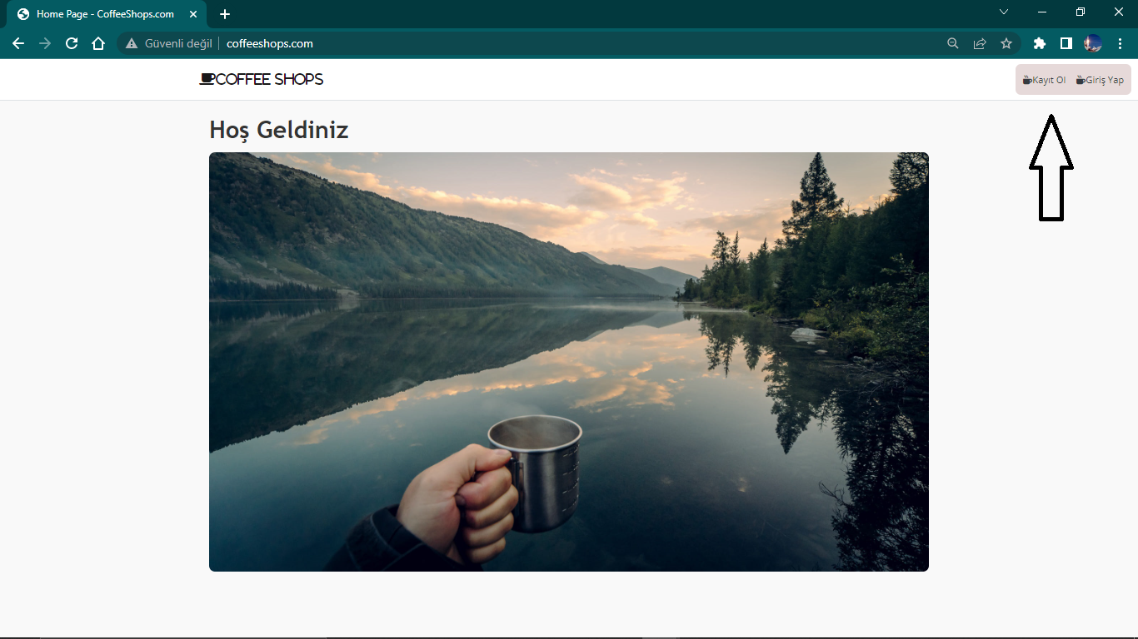

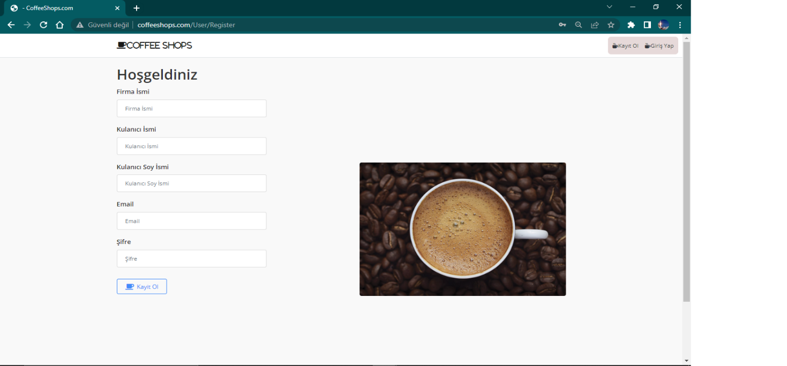

**Giriş Yap Sayfası**

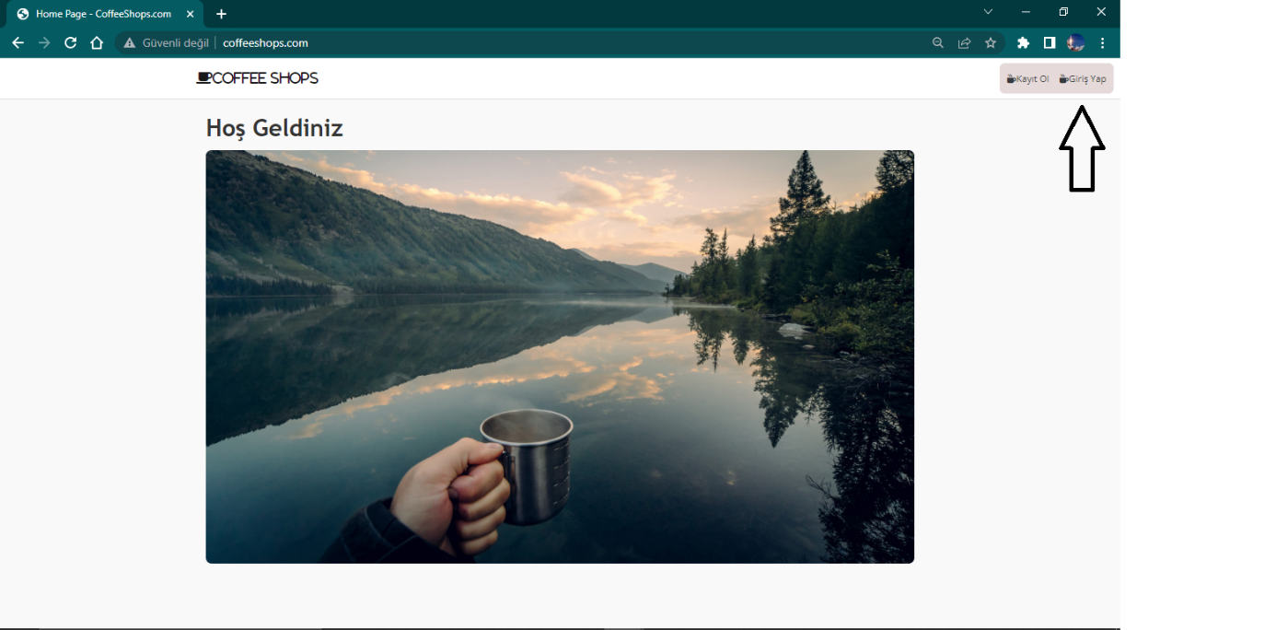

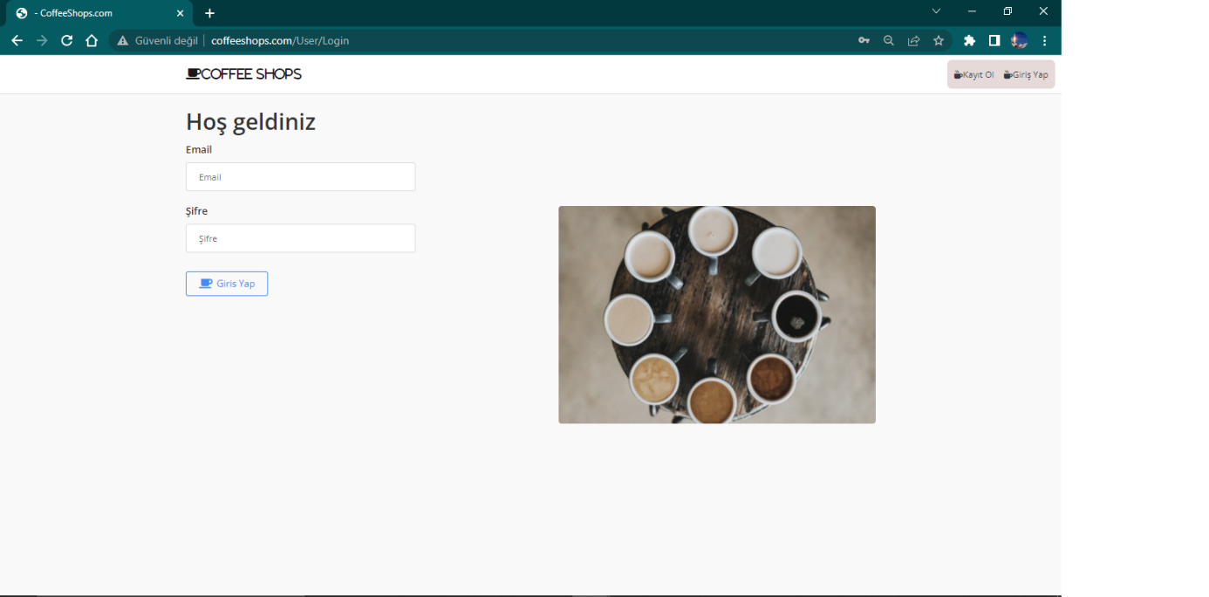

Giriş Yapıldıktan sonra siteye yeni kayıt olduysak eğer karşımıza boş bir masaların yönetildiği

Sayfa gelir.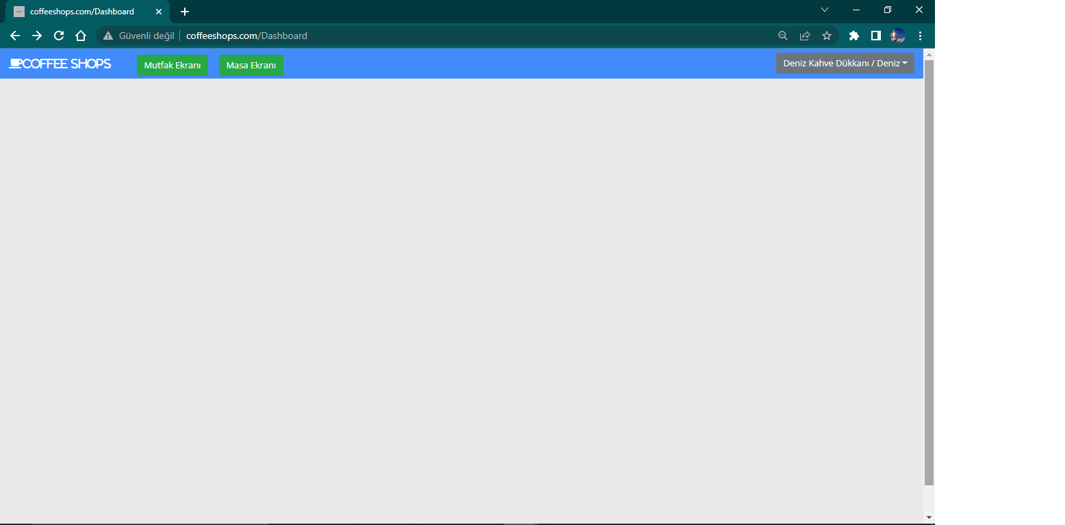

Gelen sayfada sağ üst kısımda kayıt olurken girilen dükkan ismi ve kayıt olan kişinin ismi dashboarda eklenmektedir.

Masa eklenmesi için yöneticinin kendi paneline yönlendirilip masa eklemesi gerekmektedir.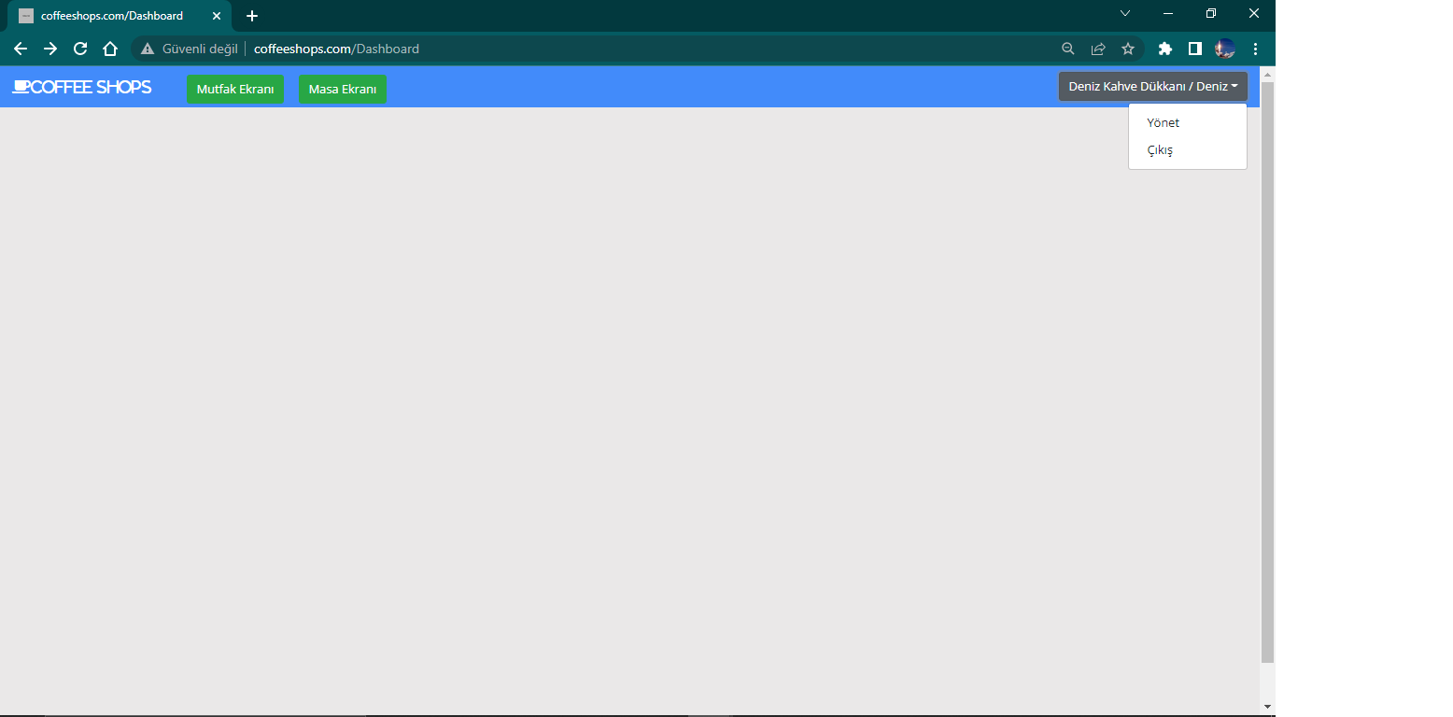

Yönet butonuna tıklayarak geçiş yapılır.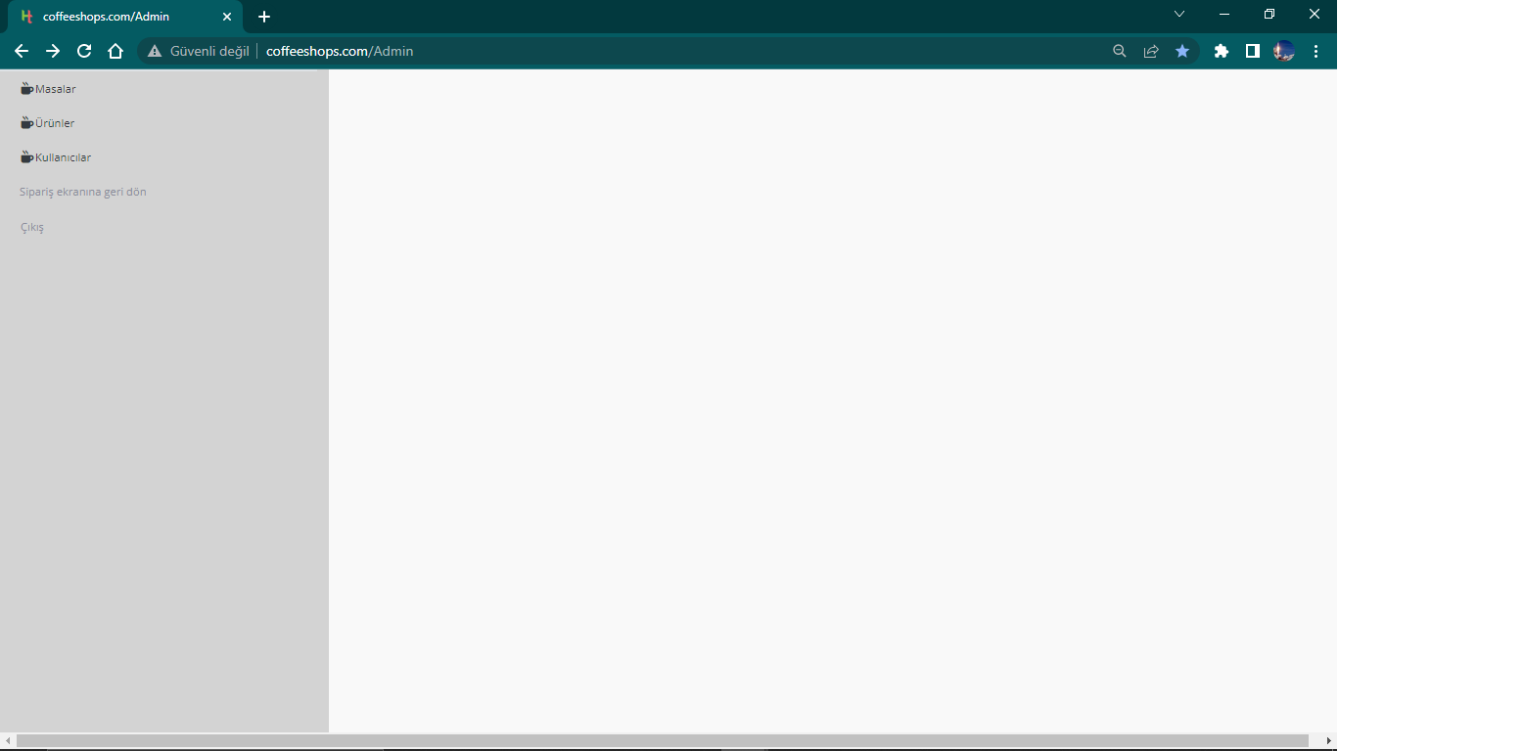

Sol taraftaki menü kısmından yönetici masa eklemesi gerçekleştirilir.

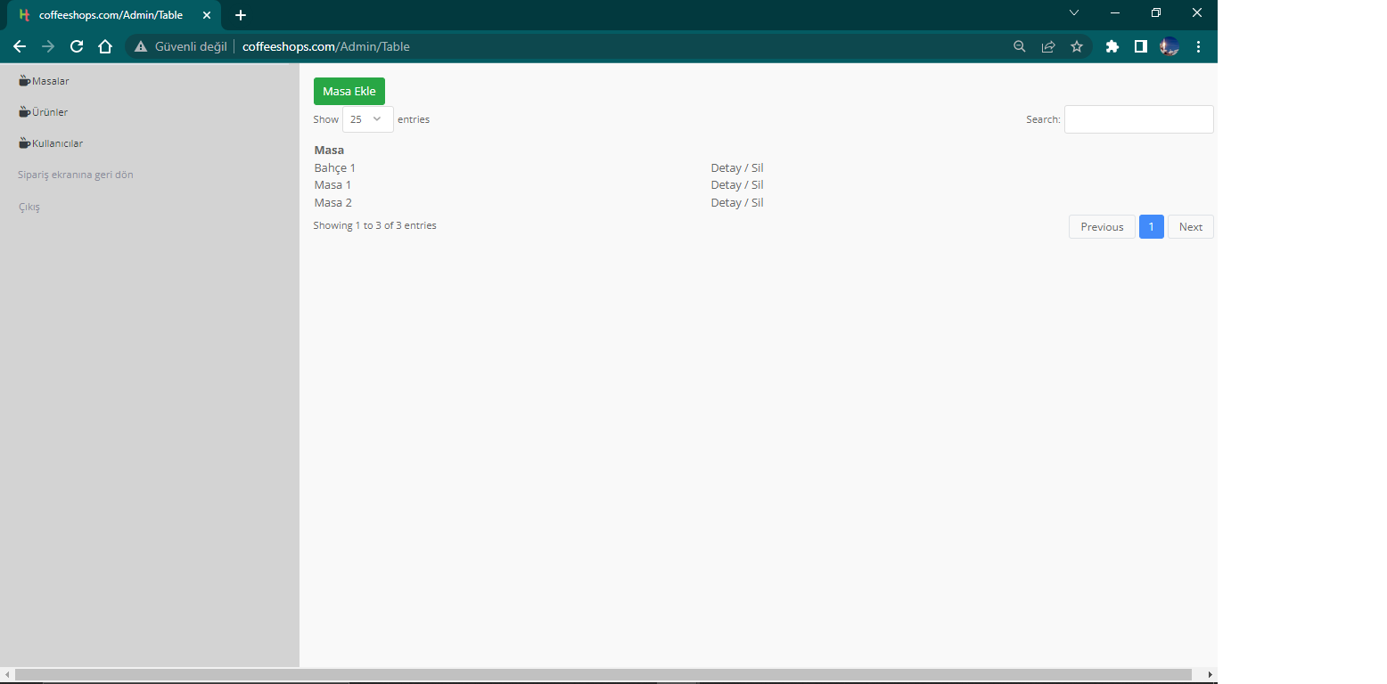

Masa butonuna tıklandığında karşımıza eğer kayıtlı masa varsa masalar karşımıza gelmektedir

Ve üstünde güncelleme ve silme işlemlerini yapılabilmektedir.

Eğer masa yoksa üstte bulunan Masa Ekle butonunda masa kaydını gerçekleştirebiliriz.

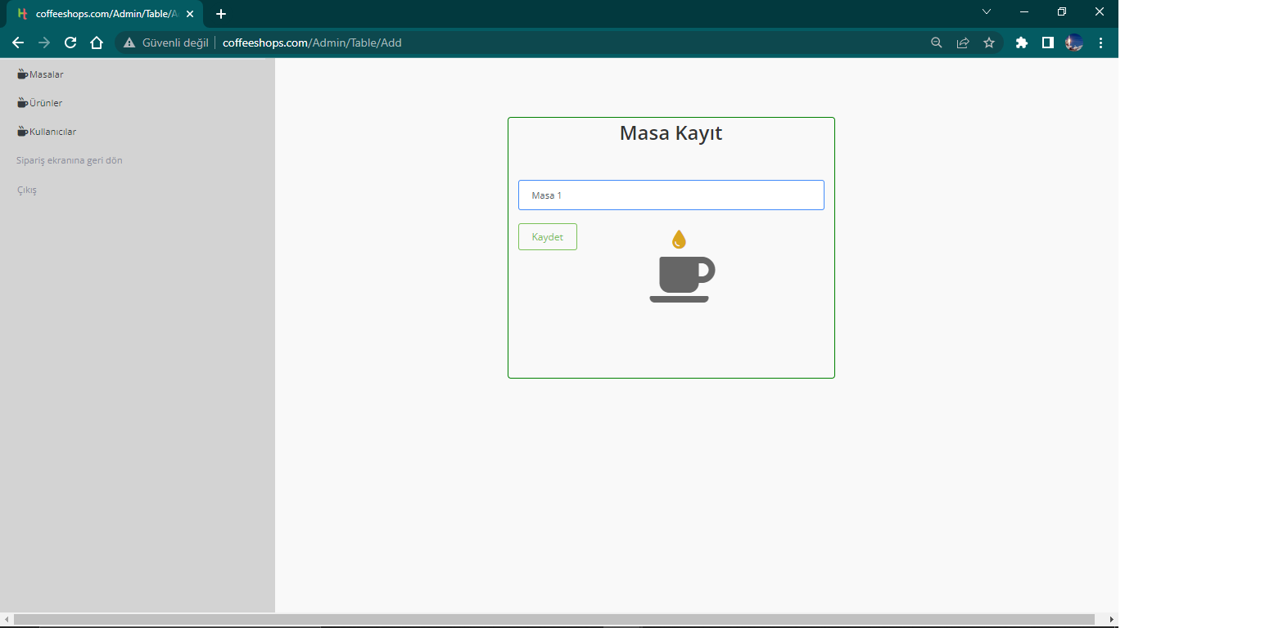

Masa kaydı yapıldıktan sonra garson ekranına kayıtlı masalar düşmektedir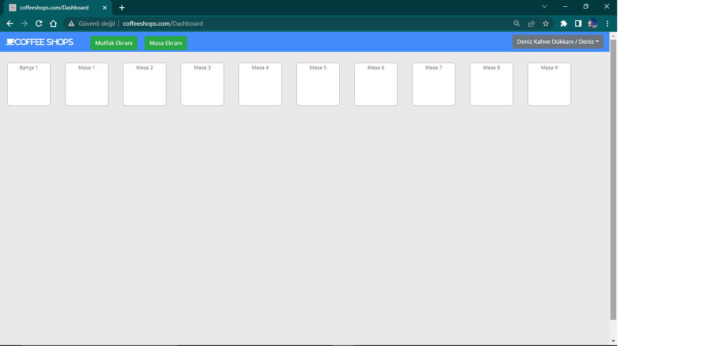

Sipariş girebilmek için kayıtlı masa kutucuğuna tıklamamız yeterlidir, karşımıza sipariş ekranı gelmektedir.

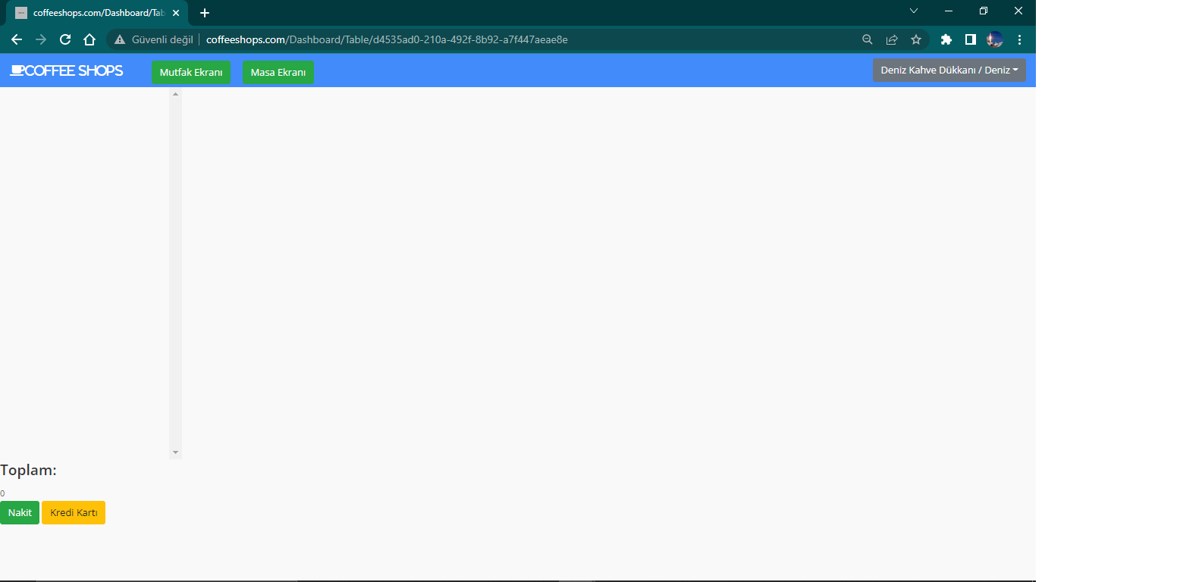

Yeni Kayıt olunuyorsa karşımıza ürünler gelmeyecektir, gelmesi için yönetici panelinden ürün kayıt işlemi yapılmalıdır.



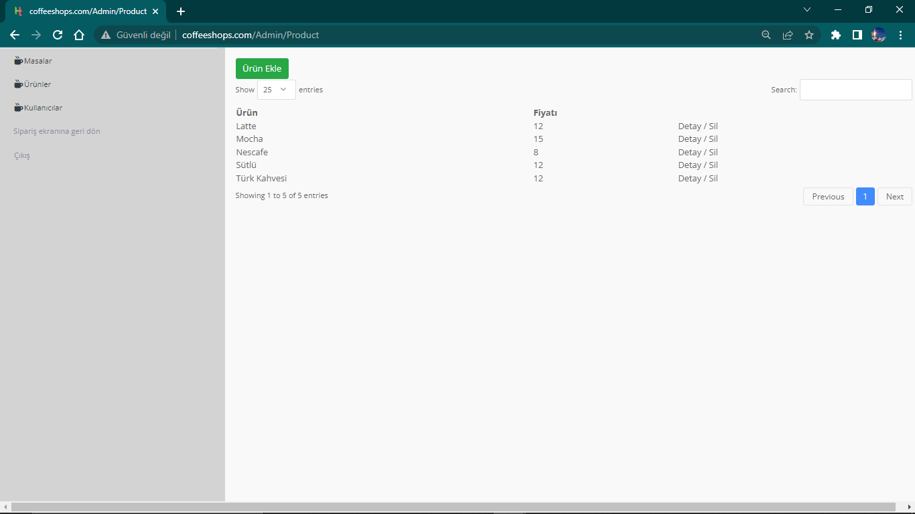

Kayıtlı ürünler karşımıza gelir ürünlerin üzerinde güncelleme ve silme yapabiliriz.

Yeni ürün eklemek için üstte bulunan ürün ekle butonunda ürün ekleme sayfasına yönlendiriliriz.

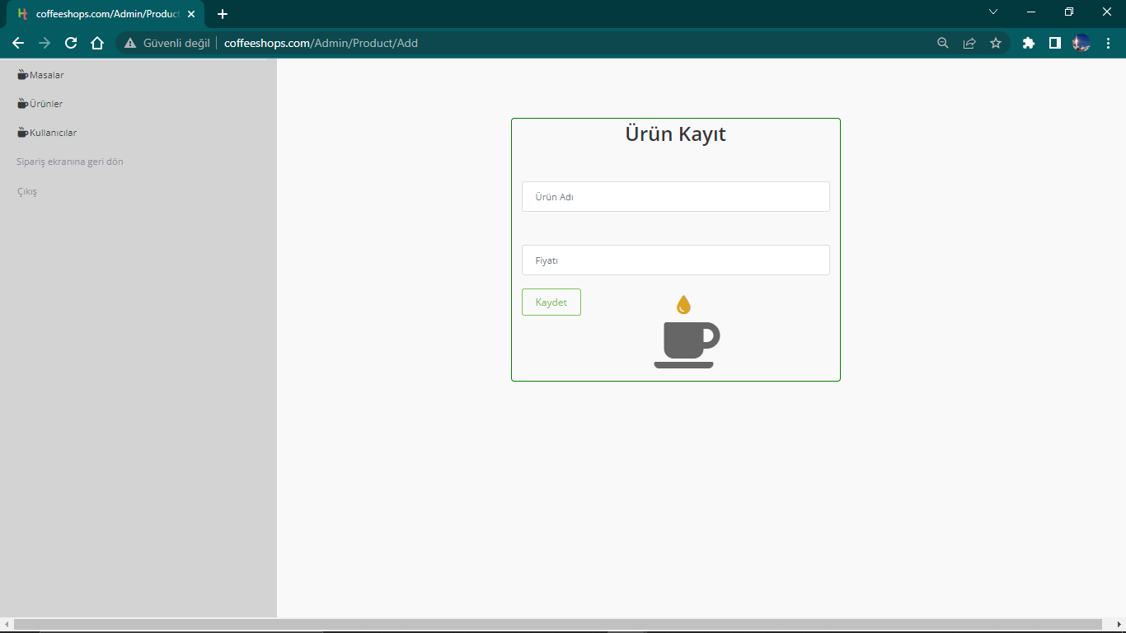

Ürün eklemesini gerçekleştirdikten sonra garsonun sipariş girme sayfasına ürünlerimiz düşmektedir.

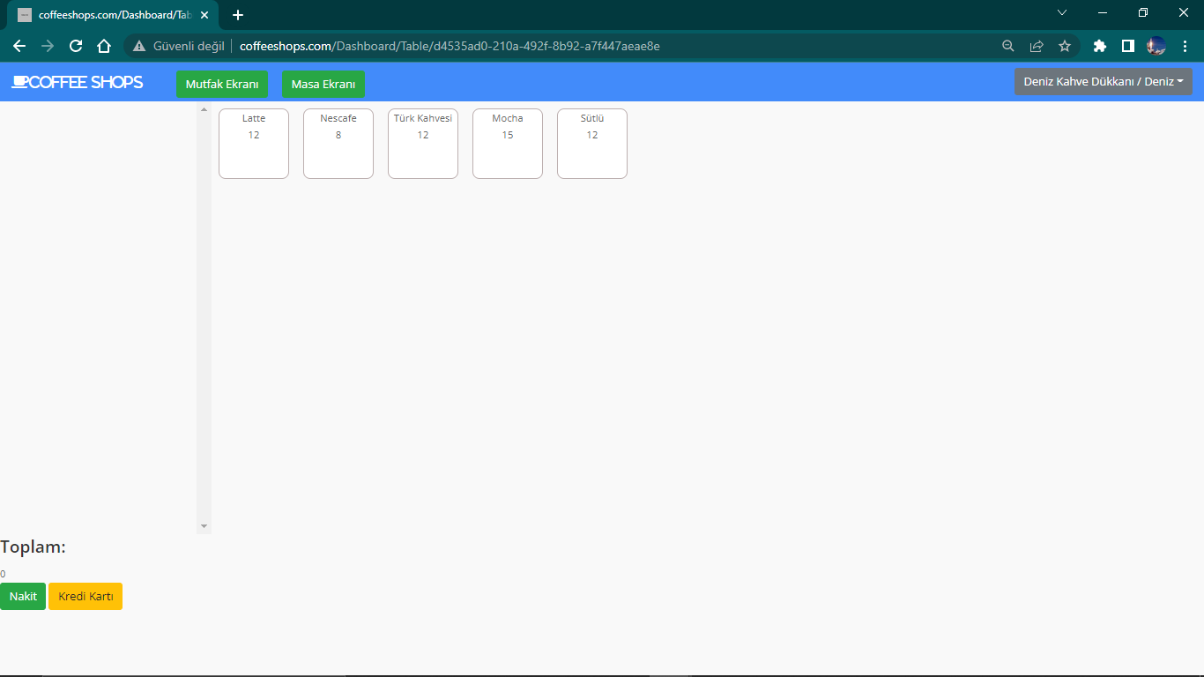

Eklenen ürünler kutucuk içerisinde ürün ismi ve fiyatı olarak gözükmektedir.

Garson sipariş girdiği zaman sol tarafta ürün ismi , fiyatı ve mutfaktaki durumu gözükmektedir.

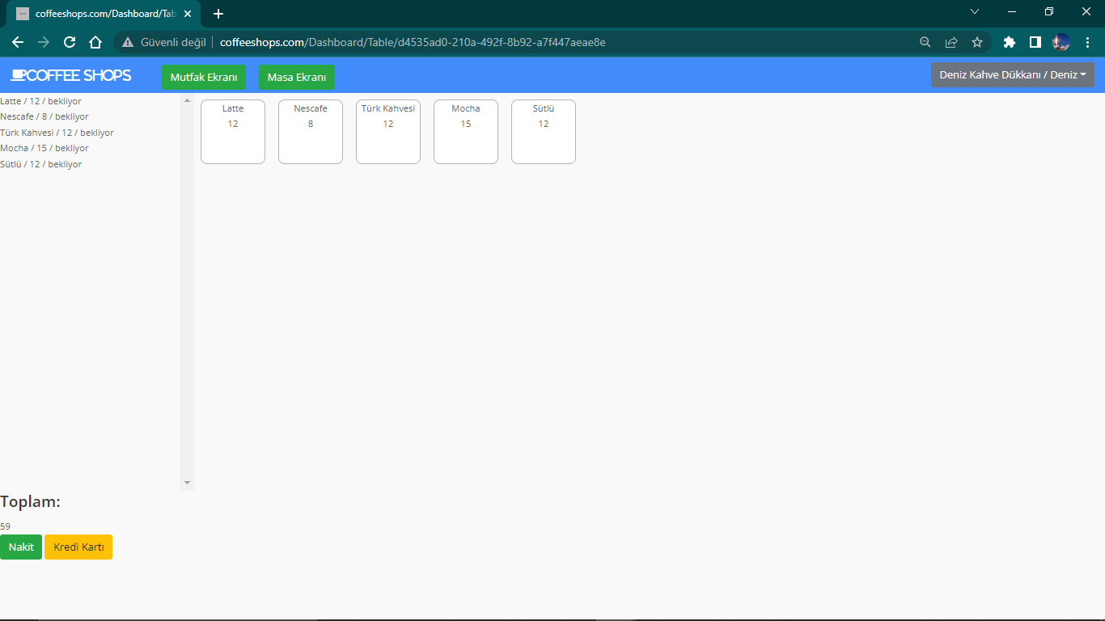

Sipariş verildiği zaman sol tarafa düşmektedir ve ürünlerin fiyatı toplanmaktadır.

Mutfaktan onay gelmediği sürece sipariş bekliyor diye gözükmektedir.

Mutfaktan onay gelmesi için mutfak ekranındaki siparişlerin personel tarafından hazır diye onaylanması gerekmektedir.

Mutfak ekranına siparişler masa numarası ve ürün ismi olarak gitmektedir.

Mutfak ekranına gitmek için üst kısımdaki mutfak ekranı linkine tıklanması gerekmektedir.

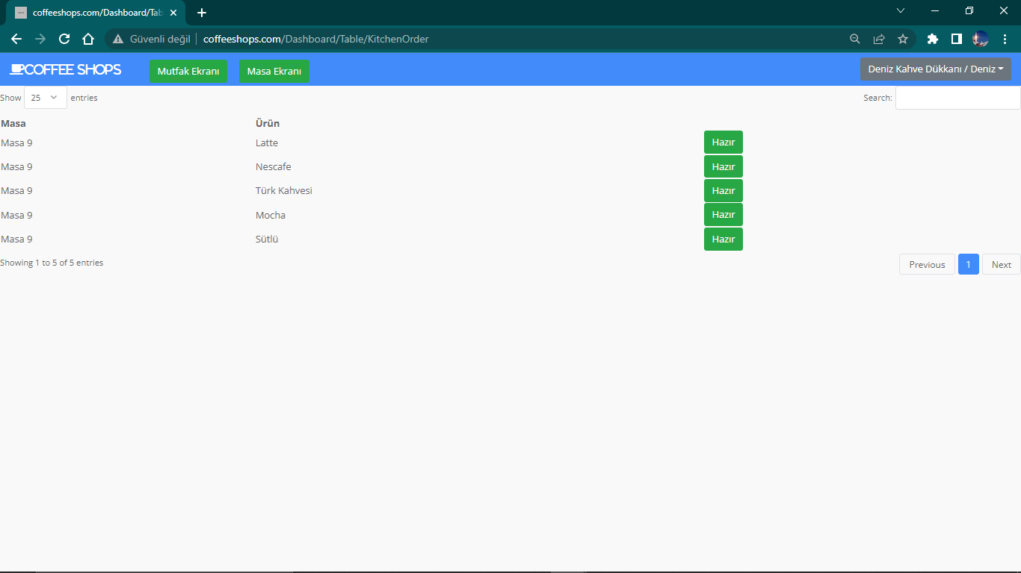

Mutfak ekranı üst kısımdakidir masa numarası ve ürün ismi gözükür mutfaktaki personel hazır diye onay verdiği zaman sipariş ekranına hazır diye gider .

Mutfak ekranında ki siparişler hazır diye tıklandığı zaman siparişler mutfak ekranından silinir.

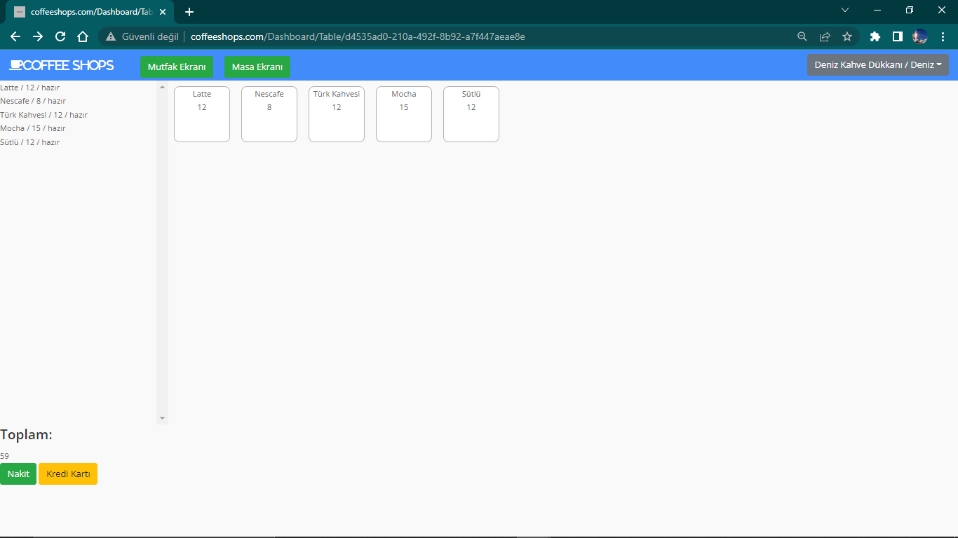

Siparişler mutfaktan onay aldığı zaman sipariş ekranına hazır diye düşer ödeme yapıldığı zaman sipariş ekranı bildirim verir ve toplam fiyat kısmı sıfırlanır. 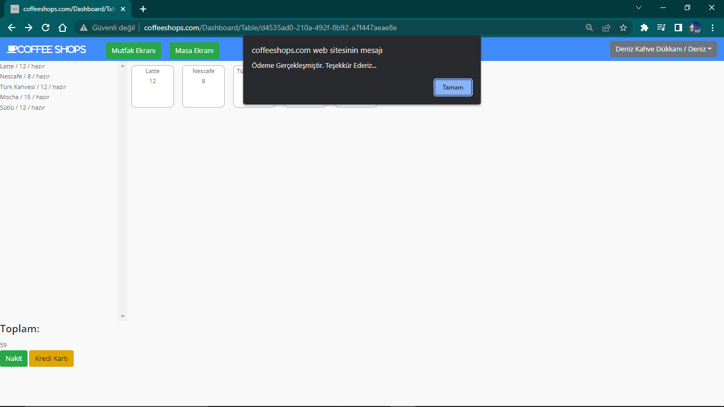

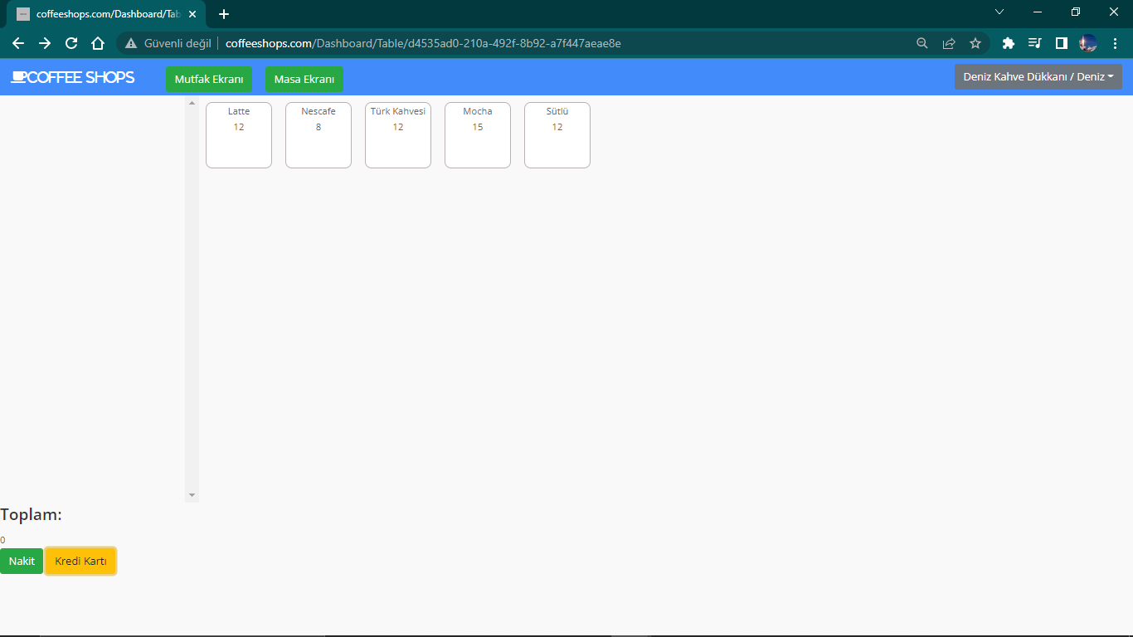

Yeni bir kullanıcı kaydı eklemek için Yönetici panelinden Kullanıcı kaydı veya var olan kullanıcıya güncelleme ve silme işlemi yapılmaktadır.



Yeni bir kullanıcı kaydı eklemek için Yönetici panelinden Kullanıcı kaydı veya var olan kullanıcıya güncelleme ve silme işlemi yapılmaktadır.

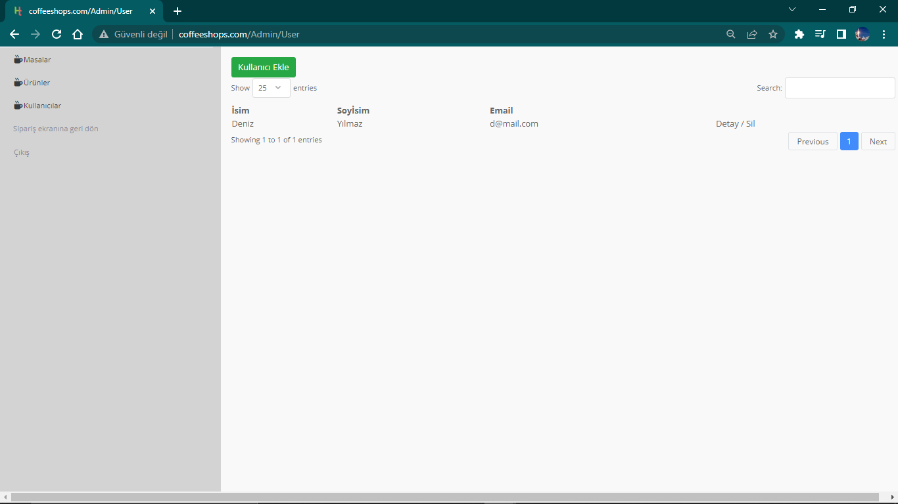

İlk başta kayıt olan kullanıcımız gözükmektedir yeni aynı işyerinde yeni bir kullanıcı kayıt etmemiz için üstteki kullanıcı ekle butonunda bu işi gerçekleştiririz. 

Kullanıcı kayıt ekranı:

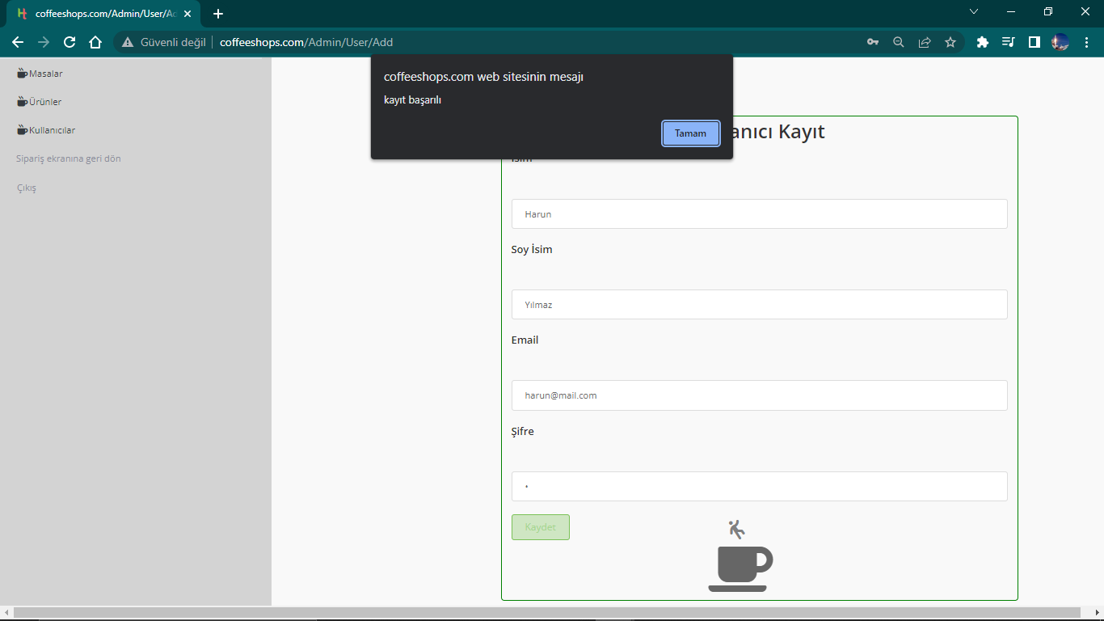

Kayıttan sonra listemize eklenmektedir

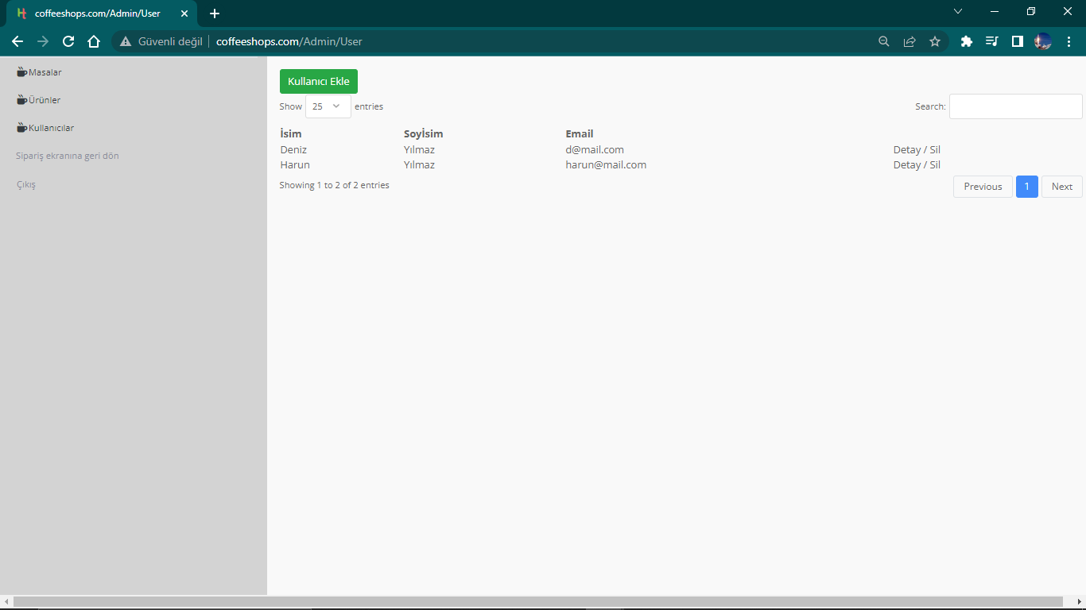

Kullandığım kaynaklar :

-https://datatables.net/examples/data_sources/js_array

-https://cdnjs.com/libraries/font-awesome

-https://getbootstrap.com/docs/4.0/components/card/

-https://www.w3schools.com/

-https://fontawesome.com/

Ödevi Hazırlayan:

Deniz Yılmaz /BKY5142